НОВОЯМСКИЕ В Е С Т И
Новоямского сельского поселения
Ельниковского муниципального района
Является официальным печатным изданием
Новоямского сельского поселения
Ельниковского муниципального района
Республики Мордовия

от 23.01.2023 №2

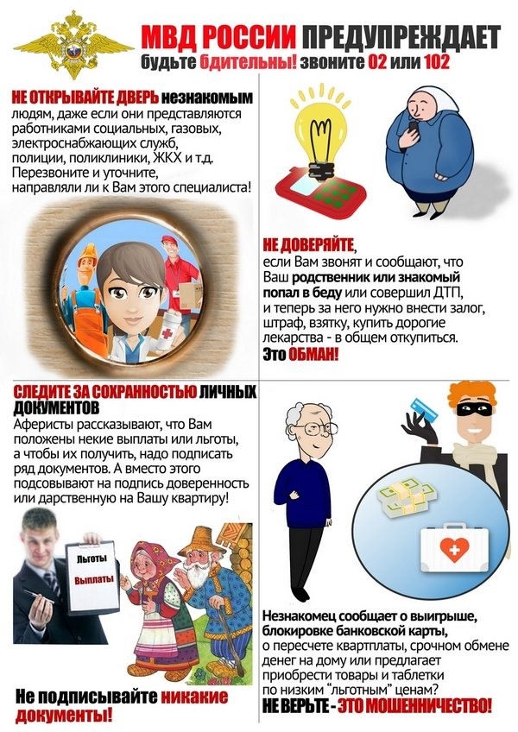

Газета Новоямского сельского поселения Ельниковского муниципального района Республики Мордовия, № 2 от 23.01.2023
Учредитель: Совет депутатов Новоямского сельского поселения Ельниковского муниципального района Республики Мордовия
Тираж 2 экз.
Главный редактор Гришакина С.А.
Газета Новоямского сельского поселения Ельниковского муниципального района Республики Мордовия, № 1 от 18.01.2023
Учредитель: Совет депутатов Новоямского сельского поселения Ельниковского муниципального района Республики Мордовия
Тираж 2 экз.
Главный редактор Гришакина С.А.

Газета Новоямского сельского поселения Ельниковского муниципального района Республики Мордовия, № 2 от 23.01.2023
Учредитель: Совет депутатов Новоямского сельского поселения Ельниковского муниципального района Республики Мордовия
Тираж 2 экз.
Главный редактор Гришакина С.А.

